如何获取学信网图像采集码

获取学信网图像采集码的三种渠道（任选其一）：
一、通过学信网公众号获取
二、通过学信网 APP 获取
三、通过学信网学信档案获取

一、通过学信网公众号获取采集码
1.手机微信搜索“学信网”公众号
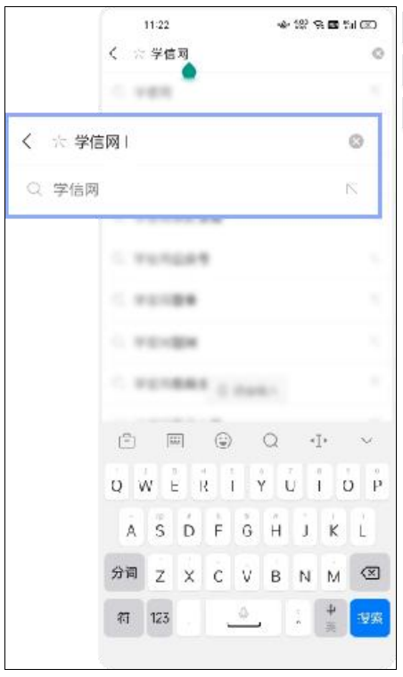
2.点击学信网公众号图标进入公众号

3.首次登录，请点击“关注”，然后点击发送消息
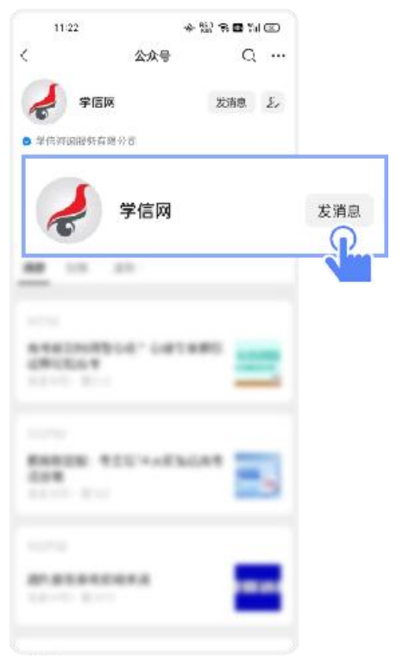
4.点击"在线服务"
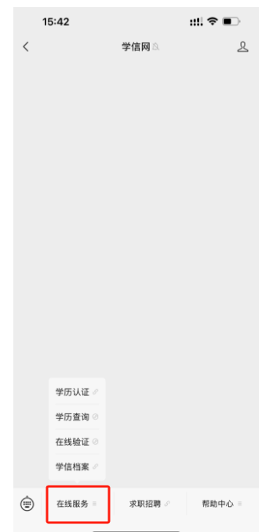
5. 点击登录"学信档案"
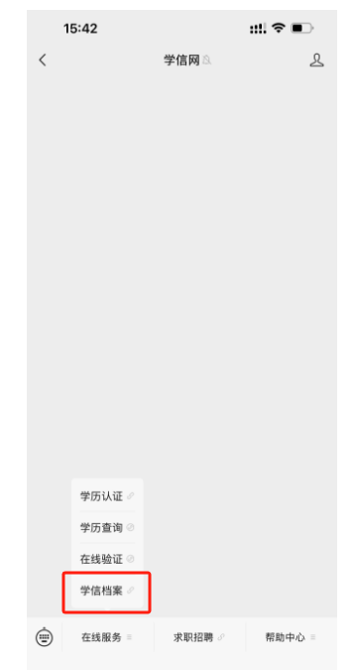
6. 点击"学籍学历"

7. 选择学籍
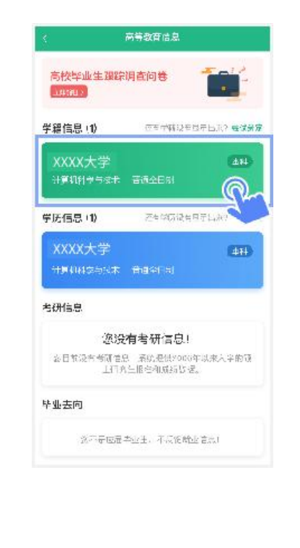
8. 点击屏幕上方"获取图像采集码"按钮
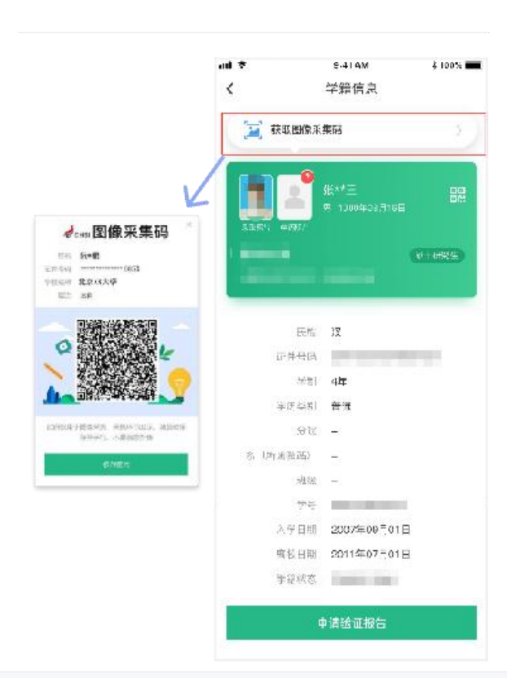
点击“保存图片”按钮，保存学信网“图像采集码”至相册，重新进入“江苏图采”小程序进行扫码识别即可。


二、通过学信网 APP 获取
1.安装学信网 APP
安卓手机在应用商店搜索"学信网 APP"进行安装；
IOS 手机在 APPStore 搜索"学信网 APP"进行安装；
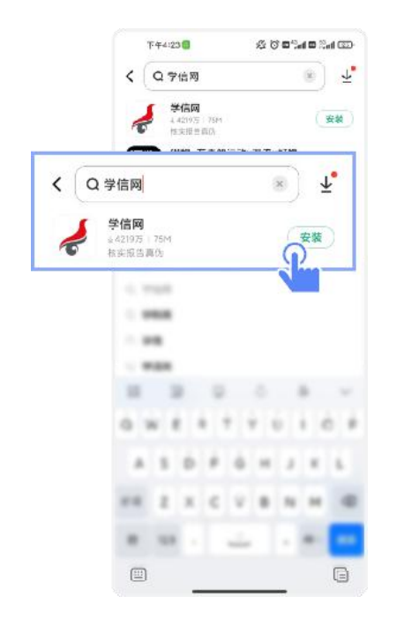
2.打开"学信网 APP"，进入【我的】页面，点击【登录/注册】。

3.使用【账号密码】或【微信】登录
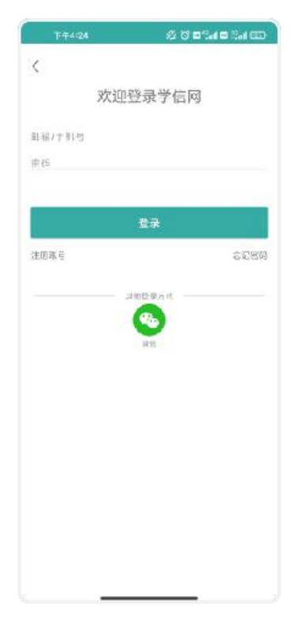
4.返回【首页】点击【学籍查询】
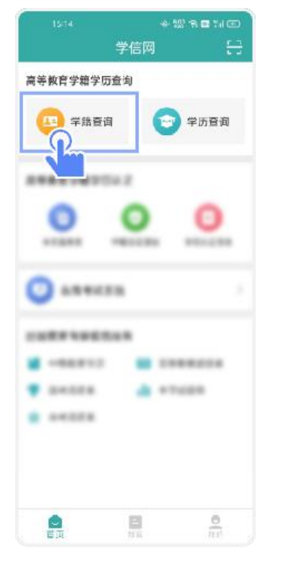
5.点击"学籍学历"

6.选择学籍
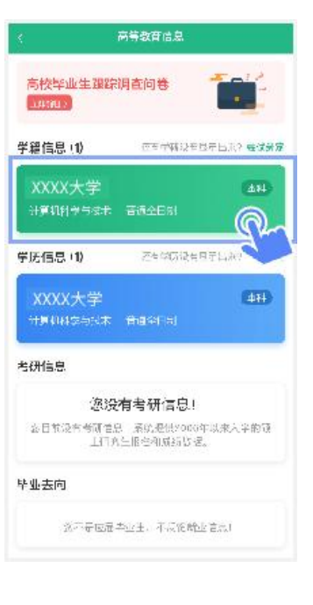
7.点击屏幕上方"获取图像采集码"按钮
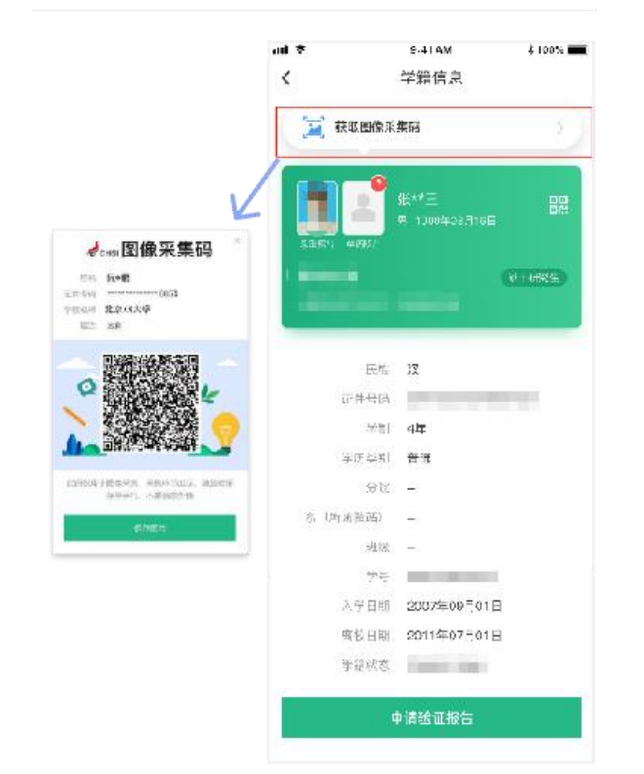
点击“保存图片”按钮，保存学信网“图像采集码”至相册，重新进入“江苏图采”小程序进行扫码识别即可。

三、通过学信网学信档案获取
1.打开学信网（https://www.chsi.com.cn），点击学信网中的【登录】
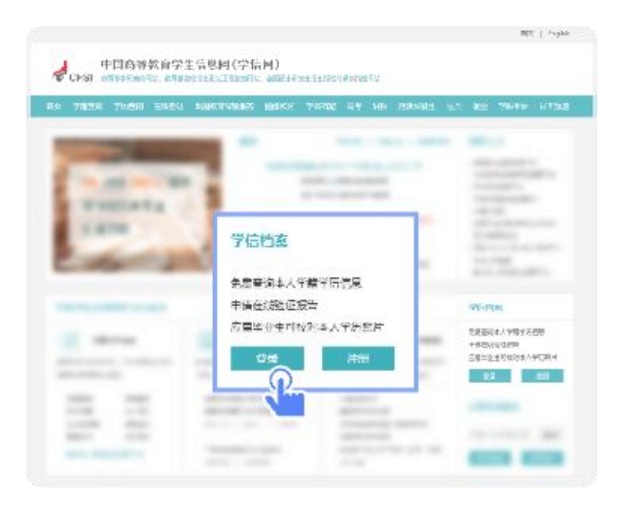
2.点击【登录学信档案】

3.使用学信网提供的登录方式，登录自己的学信网账户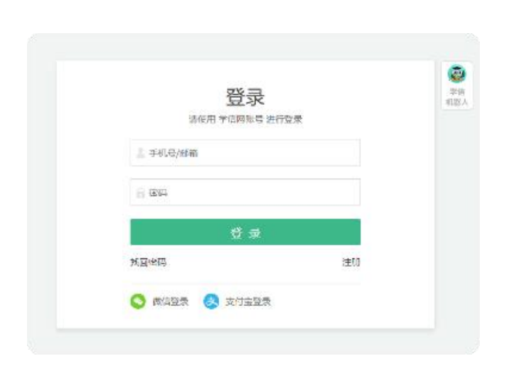
4.点击【学籍】，查看本人学籍信息

5.验证身份，学信网提供两种方式进行验证，您可以任选其一。
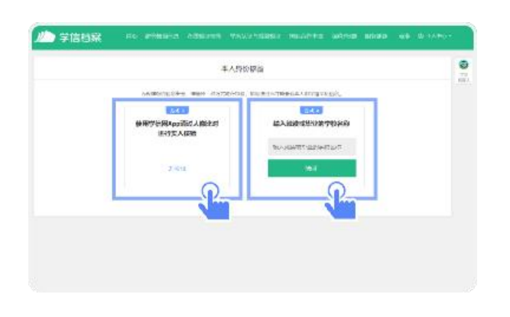
6.选择学籍，点击【查看对应采集码】按钮
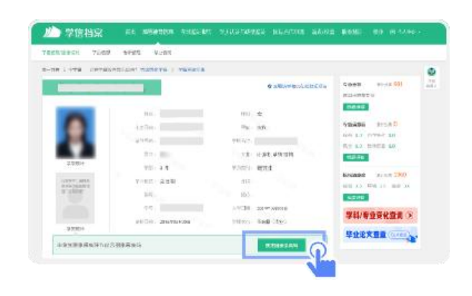
7.使用【江苏图采】小程序扫描图像采集码即可开始采集。
